Практыкаванне 20. ТЭМА: «МОРАа»
- А вы ведаеце, чаму ў маракоў ніколі не развязваюцца матузк на чаравікахі? Бо маракі завязваюць матузкі марскім вузлом! А вы ўмееце? Паспрабуйце! Толькі не пераблытайце светлы ды цёмны канцы, а то вузел атрымаецца ненадзейны.
Прыхапіце на наступныя заняткі канат альбо шнур (пажадана -таўшчынёй не менш як 8-10 мм і даўжынёй ад 2 м, каб усё было па-сапраўднаму.)
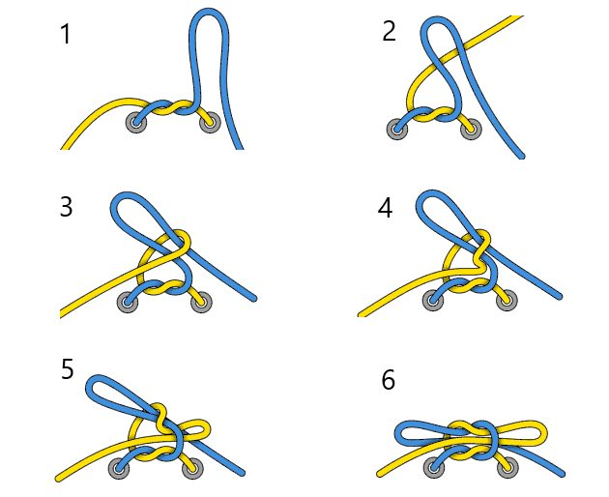

УВАГА!
Наступны занятак – агульны. З 12 да 13 займаемся разам з экспертам марской справы, а ў 13 прыйдзе госць – казачнік Сяргей Мінскевіч!

- Адгадай марскую крыжаванку.
Па гарызанталі:
У слоіка з чарніламі – чатыры пары ног, таму стварэнне мілае завецца …
Па вертыкалі:
1.Ад ветру прачынаемся, а вецер сціх – хаваемся.
2.Калі я не трэба, мяне падбіраюць. А стану патрэбны – тады выкідаюць.
3.Кіну камень у ваду – знікне, яго не знайду; каб гэты камень адшукаць, трэба ваду выпараць.
4.Што за конь з адным крылом па вадзе цягае дом?
5.Парасоны на хвалі нас агнём апякалі.
6.Воры ў доме шчыравалі, дом праз дзіркі прапускалі, жыхароў сабе забралі.
7.Карабель прыстае – першым прымеце мяне. Зноў збярэцца адплываць – просіць вас мяне аддаць.
8.У небе і ў моры сустрэнеш ты іх. У небе – далёкіх, у моры – жывых.
9.Хвалі на ім выпрабоўваюць злосць, толькі не ў кожнага мора ён ёсць.

- Марская языкаломка:

Баркас прыйшоў у порт Мадрас, матрос прынёс на борт матрас.
Праз дзень матрас матросаў падралі альбатросы.

- У марскіх глыбінях жывуць дзіўныя істоты. Якія? Пафантазіруй, намалюй і распавядзі нам, як яны выглядаюць, дзе жывуць, што ядуць, што ўмеюць і як ставяцца да марскіх суседзяў!
- Агнія Барто “Караблік” Пераклад Юліі Малахоўскай. Шукайце іншыя пераклады дзіцячых вершаў на http://dzietki.org/article/cms_view_article.php?aid=456
Матросская шапка,  Вяроўка ў руцэ,  Цягну я караблік  Па хуткай рацэ. | Бягуць жабяняты  За чоўнам у след  І хорам крычаць:  - Пракаці-і-і і мяне-е-е!

